…………………………………………………………. LİSESİ COĞRAFYA 10 DERS PLANI

BÖLÜM I
Dersin Adı | Coğrafya | TARİH | 12-16/04/2021
Sınıf | 10 | SÜRE | 2 ders saati
Öğrenme alanı | 10.2. BEŞERÎ SİSTEMLER
Konu | TÜRKİYE NÜFUSUNUN YAPISAL ÖZELLİKLERİ
BÖLÜM II
Hedef ve Davranışlar - Kazanımlar | 10.2.7. Güncel verilerden yararlanarak Türkiye nüfusunun yapısal özelliklerini analiz eder.
Coğrafi Beceriler ve Değerler | Coğrafi Sorgulama
Güvenlik Önlemleri (Varsa) | ---
Öğretme-Öğrenme-Yöntem ve Teknikleri | Ülkemiz nüfusunun yapısal özellikleri verilir. Türkiye nüfusunun cinsiyet yapısı verilirken toplumsal cinsiyet adaleti ve eşitliğine değinilir.
Kullanılan Eğitim Teknolojileri-Araç, Gereçler ve Kaynakça | Ders kitabı ve yardımcı kitaplar, Etkileşimli tahta, EBA Ders materyalleri, bilgisayar, animasyon ve videolar, haritalar, yeryüzüne ait uydu görüntüleri, grafik, resim ve şekiller.
BÖLÜM III
Öğretme-Öğrenme Etkinlikleri
TÜRKİYE NÜFUSUNUN YAPISAL ÖZELLİKLERİ

Bir ülke nüfusunun yapısal özellikleri (eğitim düzeyi, yaş ve cinsiyet yapısı vb.), o ülkenin sahip olduğu nüfus miktarı kadar önemlidir. Çünkü gelecekte yapılacak planlamalar, kalkınma politikaları vb. faaliyetler bu mevcut potansiyelin bilinmesine bağlıdır. Ülkelerin gelişmişlik düzeyi açısından yapısal özellikler ön plana çıkmaktadır. Bu açıdan bakıldığında nüfusun yaş ve cinsiyet yapısı, eğitim durumu, kır ve şehir nüfusunun
oranı ve çalışan nüfusun ekonomik faaliyet kollarına dağılımı gibi özellikler nüfusun yapısal özelliklerini oluşturmaktadır.

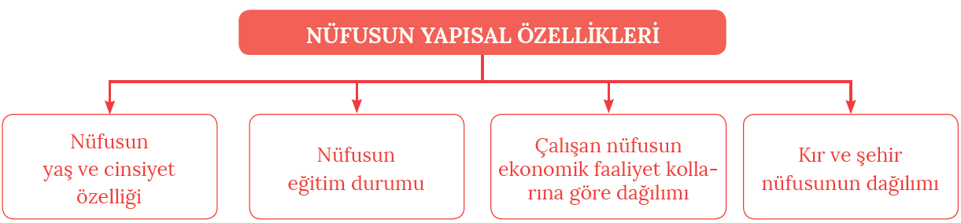
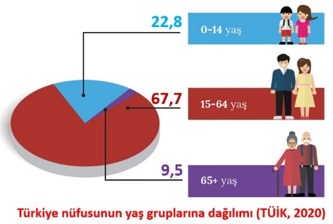
Ülke nüfusumuzun en önemli özelliği genç ve dinamik bir yapıya sahip olmasıdır. Toplam nüfusun %22,8’lik kısmını 0-14 yaş grubu, %67,7'sini 15-64 yaş grubu, %9,5'luk kısmını da 65 ve üzeri yaş grubu oluşturur. Nüfus piramitleri, nüfusun yaş gruplarına dağılımı hakkında bilgi verir. Türkiye'de nüfus piramitlerinin şekli, nüfus artış hızının değişmesi ve ortalama yaşam süresinin uzamasına bağlı olarak sürekli değişim göstermektedir. Ülkemiz, 1990 yılına kadar geniş tabanlı nüfus piramitlerine sahipken günümüzde nüfustaki değişimler nedeniyle nüfus piramidinin tabanı daralmaya başlamıştır. Ortanca yaşın büyüklüğü ülkenin gelişmişlik seviyesini gösteren kriterlerden biri olabilir. Örneğin Ülkemizde 1980 yılında 19 olan ortanca yaş, 2007 yılında 27,7’ye 2020 yılında ise 32,7’ye yükselmiştir. Bu durum, ülkemizin gelişmişlik seviyesinin yükseldiğinin bir göstergesi olarak düşünülebilir.
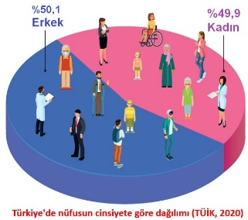

Nüfusun bir diğer yapısal özelliği olan cinsiyet yapısı, bir ülkedeki kadın ve erkek nüfusu ifade eder. Ülkemizde kadın ve erkek nüfusun oranı birbirine yakındır. Ancak 65 ve üzeri yaş grubunda kadınların oranı erkeklerden fazladır. Bir yerde kadın ve erkek nüfusun farklı olmasında göç alıp verme durumu etkili olmaktadır. Sanayi ve ticaretin geliştiği şehirler göç aldığından dolayı daha fazla erkek nüfusa sahiptir. Bu duruma İstanbul, Bursa, Antalya ve Gaziantep şehirleri örnek verilebilir. Kırsal alanlarda ise ekonomik imkânların yetersizliğinden dolayı erkek nüfus, çalışmak amacıyla bulunduğu yeri terk ederek göç etmek zorunda kalır. Bu durumun yaşandığı yerlerde de kadın nüfusun erkeklerden daha fazla olduğu görülür.

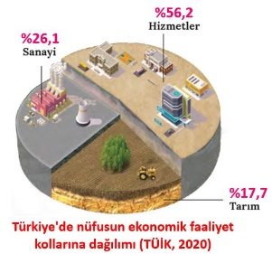
Nüfusun sahip olduğu en önemli niteliklerinden biri eğitim durumudur. Türkiye'de 1950 yılında yapılan nüfus sayımı sonuçlarına göre nüfusun yaklaşık %31,8'lik kısmı okuryazardı. 2015 yılında ise ülkemizde okuma yazma bilenlerin oranı %94,6'ye yükselmiştir. Ancak kadın ve erkeklerde eşit bir dağılım göstermeyen bu oran, kadınlarda %91 iken erkeklerde %98,2 olarak tespit edilmiştir.

15-64 yaş grubunda yer alan nüfus aktif ya da çalışma çağındaki nüfusu oluşturmaktadır. Aktif nüfusun çalıştığı ekonomik faaliyet kolları tarım, hizmet ve sanayi sektörlerinden oluşmaktadır. Ülkenin sahip olduğu ekonomik faaliyet kolları, nüfusun sosyoekonomik yapısı üzerinde önemli bir etki oluşturmaktadır. Türkiye'de 1927'den beri sürdürülen ekonomik faaliyetlere bakıldığında tarım sektöründe çalışanların oranı azalırken sanayi ve hizmetler sektöründe çalışanların oranı ise artmaktadır. Aktif nüfus içinde çalışanların oranı erkek nüfusta daha fazladır. Ayrıca ekonomik faaliyetlerin dağılışı illere göre farklılık göstermektedir.

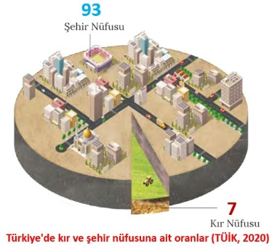
Toplam nüfus içerisindeki kır ve şehir nüfusuna dair oranlar, ülkelerin sosyoekonomik yapısı hakkında bilgi veren önemli göstergelerden biridir. Ülkemizde kır ve şehir yerleşmeleri, genelde ekonomik etkinlikler ve nüfus miktarına göre belirlenmektedir. Kırsal alanda daha çok tarımsal faaliyetler, şehirlerde ise sanayi ve hizmetler sektörü ön plandadır. Nüfus kriterine göre Türkiye'de nüfusu 10 000'in altında olan yerleşmeler kırsal, bu sayının üzerinde olan yerleşmeler de şehirsel yerleşme olarak kabul edilmektedir. Ülkemizde 1927 yılında %75,8 olan kır nüfusu, sürekli azalarak 2020 yılında %7'ye kadar gerilemiştir. Aynı dönemde %24,2 olan şehir nüfusu ise sürekli artarak 2020 yılında %93 seviyesine kadar yükselmiş durumdadır. Bu açıdan bakıldığında ülkemizde kır ve şehir nüfusunun dengeli bir dağılım göstermediği görülmektedir. Sanayinin geliştiği İstanbul, Ankara, İzmir ve Bursa gibi illerde şehir nüfusu; Karadeniz ve Doğu Anadolu'da yer alan illerin büyük çoğunluğunda ise kır nüfusu daha fazladır.

Ölçme-Değerlendirme  • Bireysel öğrenme etkinliklerine yönelik Ölçme Değerlendirme  • Grupla öğrenme etkinliklerine yönelik Ölçme Değerlendirme  • Öğrenme güçlüğü olan öğrenciler ve ileri düzeyde öğrenme hızında olan öğrenciler için ek Ölçme- Değerlendirme etkinlikleri | 1. Ülkemizin ortanca yaşı niçin yükselmektedir?  2. Ülkemizde aktif nüfusun en fazla çalıştığı sektör hangisidir?  3. Nüfusumuzun cinsiyet yapısı nasıldır?  4. Ülkemizde kır ve kent nüfus oranları nasıldır?  5. Türkiye’nin nüfus özellikleri ile ilgili olarak aşağıda verilenlerden hangisi söylenemez?  A) 1960-1975 yılları arasındaki dönemde yurt dışına işçi göçleri yaşanmıştır.  B) 1927 yılından günümüze kadar olan dönemde kent nüfus oranı sürekli artış göstermiştir.  C) Günümüzde kırsal alanlarda erkek nüfus oranı kadın nüfus oranından daha fazladır.  D) Günümüzde tarım sektöründe çalışanların oranı diğer sektörlerde çalışanların oranından daha azdır.  E) Günümüzde genç nüfus oranı yaşlı nüfus oranından daha fazladır.
Dersin Diğer Derslerle İlişkisi
BÖLÜM IV
Planın Uygulanmasına İlişkin Açıklamalar | Konu ……….. ders saatinde işlenmiş, gerekli değerlendirmeler yapılarak amacına ulaşmıştır.  Aksayan yönler:…………………………………………………………………………………

………………………….. ………………………. Coğrafya Öğretmeni Okul Müdürü

